Муниципальное бюджетное дошкольное образовательное учреждение детский сад «Светлячок» Смоленского района Смоленской области

САМООБРАЗОВАНИЕ

(рисование в нетрадиционной технике набрызг по трафарету)

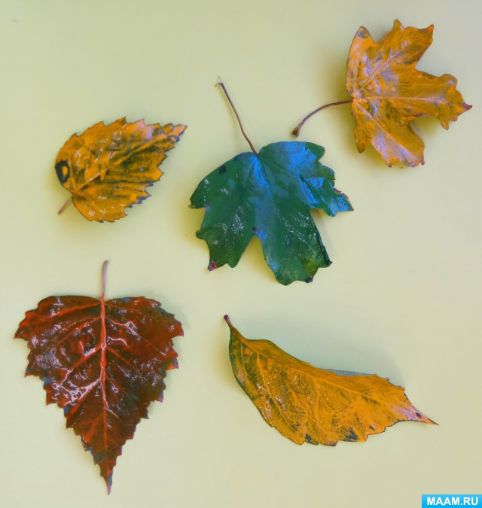

Выполнила воспитатель:
Малашенкова В.В.

2020 год

Цель: знакомство с нетрадиционной техникой рисования набрызг по трафарету.
Задачи: показать детям возможность получения изображения с помощью техники «набрызг»; развивать творческое мышление, воображение и восприятие; соединять и комбинировать простые элементы; развивать координацию рук.
Материал: вырезанные листики или трафареты, краски, кисточка, щётка, салфетки.
Ход работы:
- Послушайте стихотворение «Листопад» Ю. Капотова.
Опавшей листвы разговор еле слышен:
Мы с клёнов… Мы с яблонь… Мы с вишен…
С осинки…С черёмухи…С дуба… С берёзы…
Везде листопад: на пороге морозы!
Давайте попробуем сохранить всю красоту осени в наших рисунках. Мы будем рисовать осенний букет при помощи «набрызга» по трафарету.
Но сначала отгадайте, с каких деревьев опали наши листики (берёза, осина, клён, рябина…).
Пальчиковая гимнастика:
Ветер по лесу летал
(Дети делают кистями плавные движения вперед – к груди)
Ветер листики считал:
Вот дубовый, (Поочередно загибают пальцы на руке)
Вот кленовый,
Вот рябиновый резной,
Вот с березки – золотой,
Вот последний лист с осинки
Ветер сбросил на тропинку. (Встряхивают кистями рук)
Приступаем к работе:
Накладываем шаблоны листьев на альбомный лист. Наносим краску на щётку и разбрызгиваем. Затем убираем шаблоны листьев и рисунок готов.

(рисование в нетрадиционной технике набрызг по трафарету)

Выполнила воспитатель:
Малашенкова В.В.
Материал для работы:
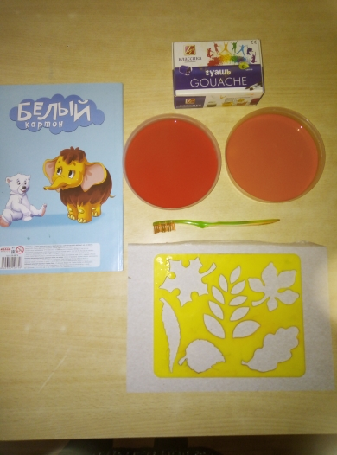
Самостоятельная работа детей:
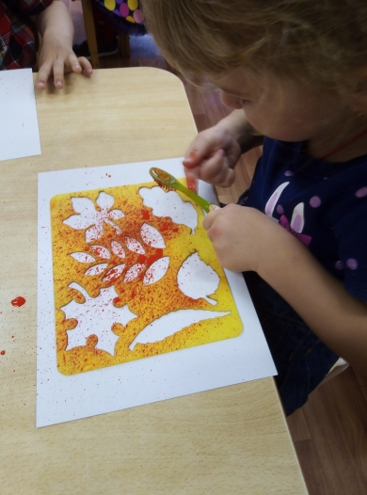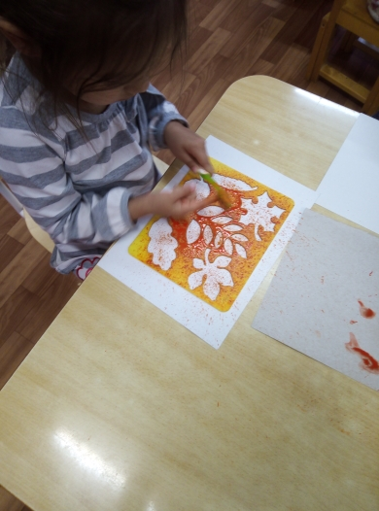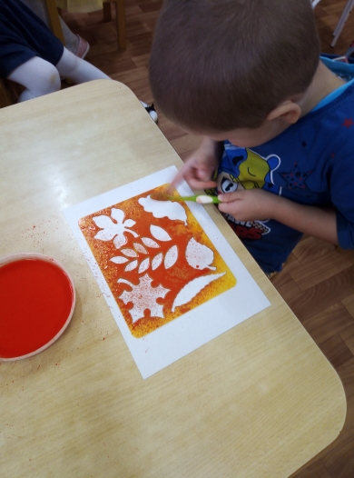

Готовые работы детей:
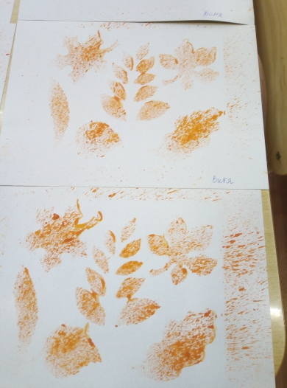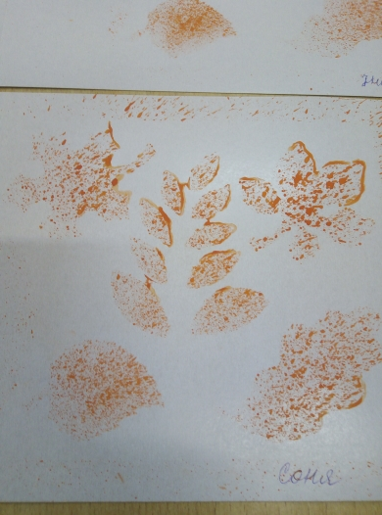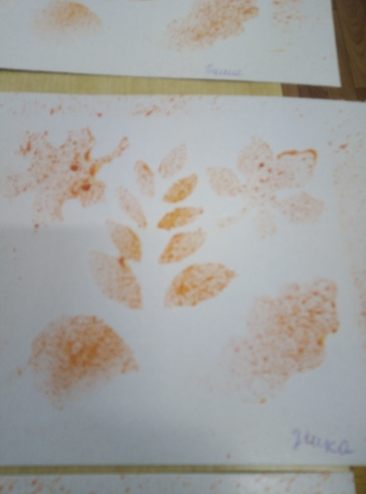
Выставка работ детей:
